МБУ «Атаманская поселенческая библиотека»

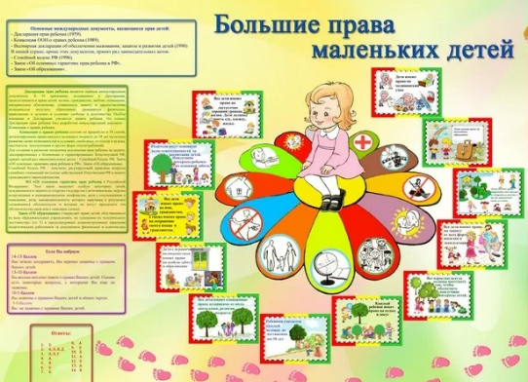

ТЕМАТИЧЕСКИЙ ЧАС

Цель: Формировать основы правового сознания школьника, гражданской позиции, правовой и нравственной
культуры школьников.

Задачи:
Образовательные:

Обобщить начальные правовые знания у детей.

Воспитывать правовую грамотность

Способствовать формированию собственного достоинства, осознанию своих прав и обязанностей

Активизировать словарь по теме.

Развивающие:

Развивать коммуникативные навыки.

развивать правовое мировоззрение; развивать внимание, память, логическое мышление, развивать связную речь, обогатить словарь детей

Научить детей применять права и обязанности в повседневной жизни

Воспитательные:

Воспитывать уважение к достоинству и личным правам другого человека, формировать уважительное отношение друг к другу.

Воспитывать доброжелательность и контактность в отношениях со сверстниками.

Предполагаемый результат:

-Ребёнок становится более свободным, уважает себя и других людей, понимает их чувства, переживания, поступки, мысли. Понимает права и обязанности свои и других людей;

-Владеет терминологией по правовому воспитанию;

- Дети обладают знаниями, что существуют документы по правам человека; того, какие права в них закреплены; того, что этими правами обладают все люди в мире и что они неотъемлемы;

- У них выработаны установки: убеждённость в том, что права человека важны, что человеческое достоинство присуще всем людям от рождения, что права человека надо уважать и соблюдать, что взаимодействие лучше, чем конфликт, что мы сами отвечаем за наши собственные действия и что мы сами можем сделать мир лучше;

-Сформированы элементарные гражданские навыки: открытость к диалогу, толерантность, умение решать возникающие в повседневной жизни конфликты правовыми способами;

-Сформированная организационно-правовая основа взаимодействия родителей, детей и педагогов;

-Активизируются интересы детей и родителей в области прав и обязанностей.

Ведущий: Здравствуйте, дорогие ребята. Я рада приветствовать вас здесь в нашей библиотеке.
Сегодня мы с вами поговорим о ваших правах, о том, какие документы существуют по правам человека.
(слайд 1)

- Ребята, приложите руку к своему сердцу. Вы слышите, как оно бьется? Какое это счастье жить и радоваться жизни!

(слайд №2)

- Ребята, вы знаете, что люди появились на Земле давным-давно, тысячи лет назад? Тогда же появились и главные вопросы:

-На что имеют право и на что не имеют?

-Так появилась книга «Всеобщая декларация прав человека», в которой записано все, что люди должны делать, чтобы жить в мире и согласии. Но эту книгу взрослые написали для себя.

(слайд №3)

-А заботясь о детях, написали вторую книгу - «Конвенция о правах ребенка».

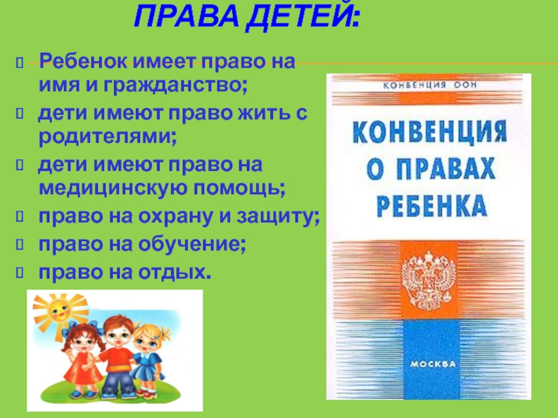

Чтобы стать полноправным членом общества, нужно знать свои права.

-Теперь рассмотрим, какие есть у вас права.

-А для этого мы отправимся в путешествие!

-Давайте поделимся на две команды и попробуем посоревноваться в наших знаниях о правах ребёнка. За каждый правильный ответ командам будет вручаться часть «Ключа» (разрезная картинка, изображающая место расположения спрятанного сокровища). В конце путешествия мы соберём картинку воедино и нас ожидает сюрприз!

-Теперь выберем капитана и дадим название командам (предложить названия: 1-« », 2-« »).

-Ребята, смотрите что я нашла сегодня в почтовом ящике! Теперь у нас есть маршрутный лист! (вручить каждой команде карту, в которой отражены пункты назначения).

-Все готовы к приключениям?

Дети: -«Да!»).

-Ну что ж, теперь можно отправляться в путешествие по островам! Поплыли!

1.Остров: «Право на жизнь здоровое развитие»

- Давайте посмотрим что есть на этом острове? (ребёнок (пупсик в коляске), полезная еда в тарелочках (муляжи), элементы спортивного инвентаря).И попробуем отгадать к какому праву ребёнка это относится?

– Верно, ребята! Важнейшее право, которое имеют все дети на планете — право на жизнь и здоровое развитие.

- Поплыли дальше!

2. Остров: «Право на имя и гражданство»

-А тут что мы видим? (копия свидетельства на рождение)

Дети: - «Документ, свидетельство на рождение»

- Молодцы, ребята! Теперь давайте разберёмся для чего нужно нам свидетельство о рождении!

- Скажите, пожалуйста, благодаря кому вы появились на свет?

Дети: Благодаря родителям.

-Правильно!

-Дети, имена - это слова, но слова особые. Они значат очень многое.

На Руси верили в могущество имен и к выбору относились очень внимательно. После рождения вы получили первый в своей жизни документ - Свидетельство о рождении (показать ребятам документ).

Сейчас у каждого из вас есть свидетельство о рождении, а когда вы станете взрослыми, то вам выдадут другой документ. Какой?

Дети: Паспорт.

-Верно! Обращаться друг к другу надо ласково по имени. И конечно недопустимо называть человека грубым словом, давать ему кличку - это нарушает его право на имя.

- А теперь я проверю, кто из вас знает свое имя, фамилию и отчество. Называем по очереди.

Ответы детей.

-Смотрим на нашу карту и плывём к следующему острову!

Остров: «Право на семью,

любовь и понимание со стороны родителей, семьи»

- Команды, что вы видите на этом острове (семейная фотография) ?

Ответы детей.

- А теперь, ребята, скажите, с кем вы живете?

Дети: с мамой, с папой.

-Да, с родителями;

- А как одним словом можно назвать вас и ваших родителей?

Дети: Семья.

– в книге прав ребенка записано, что каждый ребенок имеет право проживать в семье со своими родителями, имеет право на любовь и понимание со стороны родителей, семьи. Вот как, ребята!

- ну что ж, плывём дальше!

Остров: «Право на дом»

-Команды, что же мы видим на этом, 4-м острове (детский рисунок с изображением дома)?

Ответы детей.

- Молодцы! Дальше в книге ПРАВ РЕБЁНКА написано следующее: «Ребенок имеет право на дом».

-У человека дом был всегда. Во все времена дом очень много значил для человека. Был его крепостью, защитой, очагом, любимым местом отдыха.

Люди даже сочинили пословицы о доме:

Без хозяина дом - сирота!

В родном доме и стены помогают.

Человек без угла, что птица без крыла.

-да, каждый человек имеет право на неприкосновенность жилища.

(слайд №6)

- Ребята, из какой сказки эти герои?

(ответы детей).

-Ребята, посмотрите на слайд кто здесь не прав.

- Лиса не имеет право выгонять зайца из его собственного дома. Она не права.

- Ребята, давайте немного отдохнём.

- Встаем все рассыпную.

Физкультминутка:

Каждый день у нас ребятки,

Начинается с зарядки!

Организационный момент:

По извилистой дорожке

Шли по миру чьи-то ножки

Вдаль смотря широкими глазами,

Шел малыш знакомиться с правами

(слайд 1)

- Ребята, приложите руку к своему сердцу. Вы слышите, как оно бьется? Какое это счастье жить и радоваться жизни!

(слайд №2)

- Ребята, вы знаете, что люди появились на Земле давным-давно, тысячи лет назад? Тогда же появились и главные вопросы:

-На что имеют право и на что не имеют?

-Так появилась книга «Всеобщая декларация прав человека», в которой записано все, что люди должны делать, чтобы жить в мире и согласии. Но эту книгу взрослые написали для себя.

(слайд №3)
-А заботясь о детях, написали вторую книгу - «Конвенция о правах ребенка».

Чтобы стать полноправным членом общества, нужно знать свои права.

-Теперь рассмотрим, какие есть у вас права.

-А для этого мы отправимся в путешествие!

-Давайте поделимся на две команды и попробуем посоревноваться в наших знаниях о правах ребёнка. За каждый правильный ответ командам будет вручаться часть «Ключа» (разрезная картинка, изображающая место расположения спрятанного сокровища). В конце путешествия мы соберём картинку воедино и нас ожидает сюрприз!

-Теперь выберем капитана и дадим название командам (предложить названия: 1-« », 2-« »).

-Ребята, смотрите что я нашла сегодня в почтовом ящике! Теперь у нас есть маршрутный лист! (вручить каждой команде карту, в которой отражены пункты назначения).

-Все готовы к приключениям?

Дети: -«Да!»).

-Ну что ж, теперь можно отправляться в путешествие по островам! Поплыли!

1.Остров: «Право на жизнь здоровое развитие»

- Давайте посмотрим что есть на этом острове? (ребёнок (пупсик в коляске), полезная еда в тарелочках (муляжи), элементы спортивного инвентаря).И попробуем отгадать к какому праву ребёнка это относится?

– Верно, ребята! Важнейшее право, которое имеют все дети на планете — право на жизнь и здоровое развитие.

- Поплыли дальше!

2. Остров: «Право на имя и гражданство»

-А тут что мы видим? (копия свидетельства на рождение)

Дети: - «Документ, свидетельство на рождение»

- Молодцы, ребята! Теперь давайте разберёмся для чего нужно нам свидетельство о рождении!

- Скажите, пожалуйста, благодаря кому вы появились на свет?

Дети: Благодаря родителям.

-Правильно!

-Дети, имена - это слова, но слова особые. Они значат очень многое.

На Руси верили в могущество имен и к выбору относились очень внимательно. После рождения вы получили первый в своей жизни документ - Свидетельство о рождении (показать ребятам документ).

Сейчас у каждого из вас есть свидетельство о рождении, а когда вы станете взрослыми, то вам выдадут другой документ. Какой?

Дети: Паспорт.

-Верно! Обращаться друг к другу надо ласково по имени. И конечно недопустимо называть человека грубым словом, давать ему кличку - это нарушает его право на имя.

- А теперь я проверю, кто из вас знает свое имя, фамилию и отчество. Называем по очереди.

Ответы детей.

-Смотрим на нашу карту и плывём к следующему острову!

Остров: «Право на семью,

любовь и понимание со стороны родителей, семьи»

- Команды, что вы видите на этом острове (семейная фотография) ?

Ответы детей.

- А теперь, ребята, скажите, с кем вы живете?

Дети: с мамой, с папой.

-Да, с родителями;

- А как одним словом можно назвать вас и ваших родителей?

Дети: Семья.

– в книге прав ребенка записано, что каждый ребенок имеет право проживать в семье со своими родителями, имеет право на любовь и понимание со стороны родителей, семьи. Вот как, ребята!

- ну что ж, плывём дальше!

стров: «Право на дом»

-Команды, что же мы видим на этом, 4-м острове (детский рисунок с изображением дома)?

Ответы детей.

- Молодцы! Дальше в книге ПРАВ РЕБЁНКА написано следующее: «Ребенок имеет право на дом».

-У человека дом был всегда. Во все времена дом очень много значил для человека. Был его крепостью, защитой, очагом, любимым местом отдыха.

Люди даже сочинили пословицы о доме:

Без хозяина дом - сирота!

В родном доме и стены помогают.

Человек без угла, что птица без крыла.

-да, каждый человек имеет право на неприкосновенность жилища.

(слайд №6)

- Ребята, из какой сказки эти герои?

(ответы детей).

-Ребята, посмотрите на слайд кто здесь не прав.

- Лиса не имеет право выгонять зайца из его собственного дома. Она не права.

- Ребята, давайте немного отдохнём.

- Встаем все рассыпную.

Физкультминутка:

Каждый день у нас ребятки,

Начинается с зарядки!

Руки в стороны и вниз.

Все присели, поднялись.

И девчонки, и мальчишки

Побежали все вприпрыжку

И, конечно, очень важно,

Чтоб зарядку делал каждый!

- Смотрим в нашу карту. Плывём дальше?
5.Остров: «Право на образование (обучение)
-Команды, посмотрите, что вы видите на этом острове (книга)?

Ответы детей

- Молодцы, ребята! Это книга! Все дети имеют право, на бесплатное образование, начиная с детского сада, потом школа, и другие учебные заведения, чтобы вырасти очень умными, полноценными гражданами страны и приносить пользу государству.

- Кто знает как называется наша страна?

Ответы детей.

- А какую пользу мы с вами, ребята, можем принести родной стране?

Ответы детей (с помощью воспитателя).

- Какие же вы все молодцы, ребята! Двигаемся дальше! Что нам говорит наша карта?

6.Остров: «Право на защиту от жестокого обращения»

- Команды, что же мы видим на этом острове?

(слайд с изображением двух поссорившихся мальчиков)

Ответы детей

- Верно, ребята! Давайте посмотрим в нашу КИГУ О ПРАВАХ РЕБЁНКА.В ней говорится о том, что: «Дети имеют право на защиту от жестокого обращения».

– Ребята, давайте, вспомним знакомые сказки. В каких из них одни герои обижали других.(Три поросенка, Золушка).

- Что хотел сделать волк с поросятами?

- Как обижали Золушку?

Ответы детей

А в жизни можно так поступать друг с другом? Нет, конечно.
- Почему?

(ответы детей)

-Плывём к следующему острову!
7. Остров: «право на бесплатную медицинскую помощь»
– Ребята, посмотрите, что это такое (игрушечная аптечка, муляжи лекарств, игрушечный автомобиль скорой медицинской помощи) ?

Ответы детей

-В КНИГЕ О ПРАВАХ РЕБЁНКА указано, что в нашей стране все дети имеют право на бесплатную медицинскую помощь.

(слайд с изображением доктора Айболита)

- Скажите, пожалуйста, из какой сказки этот герой

(ответы).

Что нужно сделать, если вы вдруг заболели?

(ответы).

Ну а чтобы не болеть, что для этого надо делать? (относиться бережно к своему здоровью: одеваться по погоде, заниматься спортом, побольше есть овощей и фруктов).

Добрый доктор Айболит

Он под деревом сидит

Приходи скорей лечиться

И корова и волчица

И жучок, и червячок

И медведица!

Всех излечит, исцелит

Добрый доктор Айболит.

(слайд с изображением доктора Айболита со счастливыми, здоровыми зверушками)

-Нужно жить очень дружно, уважать и любить друг друга, помогать друг другу.

Пусть дети живут, смеются звонко

Подрастают с каждым днем

Пусть у каждого ребенка

Будет светлый, теплый дом.

Пусть всегда будет солнце!

Пусть всегда будет небо!

Пусть всегда будет мама!

Пусть всегда буду Я!
8.Остров № “Права сказочных героев”.

-Я совсем запуталась, ребята…Команды, давайте попробуем разобраться вместе:

Какой литературный герой мог бы пожаловаться, что нарушено его право на дом, на неприкосновенность жилища?

(к сказке“Ледяная избушка”).
В какой сказке нарушено право о том, что каждый человек, где бы он не находился, имеет право на бесплатную медицинскую помощь? (слайд с иллюстрацией из произведения К.И.Чуковского“Айболит”).

В сказке А. Н. Толстого «Золотой ключик, или Приключения Буратино» главный герой не воспользовался своим правом, продав азбуку. Кто это был и каким правом он не воспользовался? (Слайд с изображением Буратино, продающего азбуку)

- Верно, ребята! Это Буратино, он не воспользовался своим правом на образование

Маугли в рассказе Д.Р. Киплинга живет в лесу вместе с дикими зверями. Можно ли считать его ребенком, имеющим равные со всеми права

-Верно, каждый ребёнок имеет право на дом, на семью.

В какой сказке по отношению к трем братьям было нарушено их право на неприкосновенность жилища? (Три поросенка)

- Плывём дальше, ребята! Впереди у нас последний загадочный остров

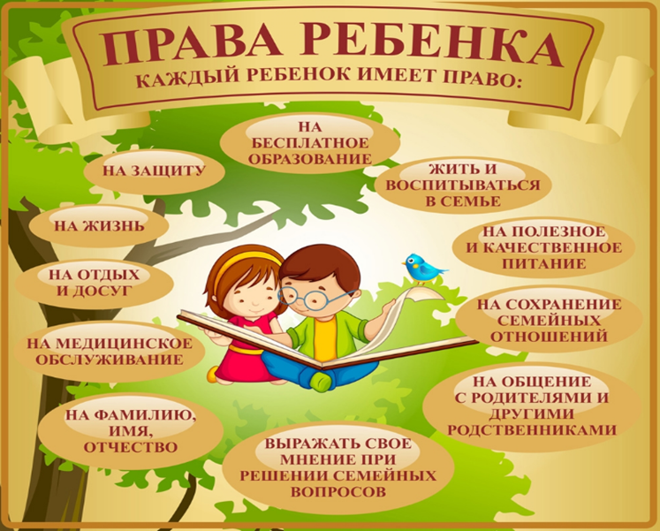

Подведение итогов мероприятия.

